预告 ｜ 与信科大佬们一同走进4.0！
2023级的EECSers：
期中季刚结束，攻城狮又双叒叕和大家见面啦！
最近攻城狮也在摸鱼刷树洞，攻城狮可是无处不在的捏（bushi）
看到xk标签下经常是同学们的吐槽：
“xk的xxx课程难度好大，考试好难”
“dz坐标xk，已经中期退了xxx课”
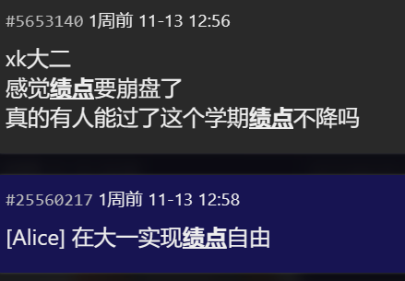
（Alice是会宽慰人的）
看到大家被课程难住，攻城狮的心里也很难过，于是一直在思考该怎么帮助同学们。。。

别让攻城狮帮同学们写程序，攻城狮看到这些头都大了
（虽然我的头本来就不小）

但是。。。我攻城狮可是有主意的！
随着攻城狮的手指指向看过去，远处正有一些被称作大佬的同学们，在默默研究着复杂的程序与电路，在充满乐趣的知识之海中遨游。。。

大信科不生产4.0，攻城狮们只是4.0的搬运工
在攻城狮的不懈努力下，我们有幸邀请到几位顶级大佬，向同学们分享日常学习与科研的经验，给予同学们力所能及的帮助！

他们是：
22级图灵班 —— 李新年同学
22级智班 —— 于旻扬同学
22级信班 —— 吴明睿同学
22级信班 —— 周子瑄同学

面对如此豪华的大佬阵容，屏幕前的你是否也会心动？
那就快快报名参加本期“走进4.0”活动叭~

活动信息：
活动时间：2023年11月26日（星期日）上午10:00—11:30
活动地点：理科二号楼2129报告厅

（扫描下方二维码即可报名参加本次活动）

在本次活动的经验交流分享环节中，同学们可以与大佬们近距离交流并现场提出自己在学业与生活中的困惑，让大佬们从一个更高的视角给出更好的建议！
有人说4.0很遥远，但攻城狮更希望，同学们都能在学习的道路上逐渐走进4.0！

北京大学信息科学技术学院学生会学术部
文案：吴宇轩
排版：
校对：

